**İLKÖĞRETİM BÖLÜMÜ ANABİLİM DALLARI İÇİN DERS KAYDINDA DİKKAT EDİLMESİ GEREKEN BAZI HUSUSLAR**

Bu kılavuzda ilköğretim bölümü bünyesinde yer alan 5 anabilim dalının ders kayıtları ile ilgili bilgiler yer almaktadır. Bu kılavuz en özet bilgileri içerdiğinden her cümlesini dikkatle okumanızı tavsiye etmekteyiz. Daha detaylı bilgi için aşağıdaki linkten üniversitemizce hazırlanan ayrıntılı ders kayıt kılavuzuna ulaşabilirsiniz.

<http://www.ogi.yildiz.edu.tr/ogi/3/derskayitlari/47>

Ders kayıtları **08-13 Eylül 2015** tarihleri arasında yapılacaktır. Bu tarih aralığında ders kaydınızı internetten mutlaka yapmanız gerekmektedir. Çünkü bu tarih aralığı dışında ders seçimi ekranı yani sistem kapatılacaktır.

* **8 Eylül 2015: 4. sınıf öğrencileri ders kayıtlarını yapabileceklerdir.**
* **9 Eylül 2015: 3. ve 4. sınıf öğrencileri ders kayıtlarını yapabileceklerdir.**
* **10-13 Eylül 2015: Tüm öğrenciler ders kayıtlarını yapabileceklerdir.**

**Önemli: 1. sınıf öğrencileri, 10 Eylül’den itibaren yani 10-13 Eylül 2015 tarihlerinde ders kayıtlarını yapabileceklerdir.**

**Not: 12-13 Eylül 2015 tarihleri hafta sonu olduğu için, ders kaydınızı bu tarihlere bırakmamanızı tavsiye ederiz.**

Ders seçimi için öncelikle bölümümüz anabilim dalınıza ait web sayfasından, “haftalık ders programınızı” almalısınız.

**Not**: Süreç boyunca ilköğretim bölümü web sayfasından genel duyurulara, anabilim dalınız web sayfasından ise direkt olarak kendi anabilim dalınız ile ilgili duyurulara ve bilgilendirmelere ulaşabilirsiniz. Bu yüzden hem ilköğretim bölümünün web sitesini hem de anabilim dalınız web sitesini takip ediniz.

* İlköğretim Bölümü web adresi: **http://www.iol.yildiz.edu.tr/**
* Anabilim dallarımız web adresleri ise aşağıda belirtilmiştir.

Fen Bilgisi Eğitimi / web adresi: **http://www.iol.yildiz.edu.tr/fenbilgisi/**

İlköğretim Matematik Eğitimi /web adresi:**http://www.iol.yildiz.edu.tr/matematik/**

Okul Öncesi Eğitimi / web adresi: **http://www.iol.yildiz.edu.tr/okuloncesi/**

Sınıf Eğitimi / web adresi: **http://www.iol.yildiz.edu.tr/sinif/**

Sosyal Bilgiler Eğitimi / web adresi: **http://www.iol.yildiz.edu.tr/sosyalbilgiler/**

**Haftalık ders programınızda:**

* Derslerin kodları
* Derslerin grup numaraları
* Derslerin hangi dersliklerde işleneceği
* Derslere hangi öğretim elemanının gireceği

bilgileri yer almaktadır.

**DERS KAYDINIZI ADIM ADIM NASIL YAPACAKSINIZ?**

**1. Sisteme Giriş**

Ders seçimi/kaydı USIS Otomasyon Sistemi üzerinden yapılacaktır. Öğreniminiz boyunca öğrencilik işlemlerinizi online olarak gerçekleştireceğiniz Y.T.Ü. USIS Öğrenci Otomasyon Sistemine giriş yapmak için aşağıdaki internet adresine giriş yapınız.

[**usis.yildiz.edu.tr**](http://www.usis.yildiz.edu.tr)

Bu adrese girdiğinizde aşağıda gösterilen ekran çıkacaktır. Bu sayfada sizden kullanıcı adı ve şifre istenecektir. İlk kayıt sırasında size verilen şifre zarfındaki kullanıcı adı (user name) ve şifrenizi (password) yazarak Enter’a basınız ya da Tamam düğmesini tıklayınız.

Not: USİS’e girmekte sorun yaşayanlar için, bu sorunu çözmeye yönelik bilgiler, linki aşağıda verilen, üniversitemiz tarafından hazırlanan ders kayıt kılavuzunda yer almaktadır.

<http://www.ogi.yildiz.edu.tr/ogi/3/derskayitlari/47>

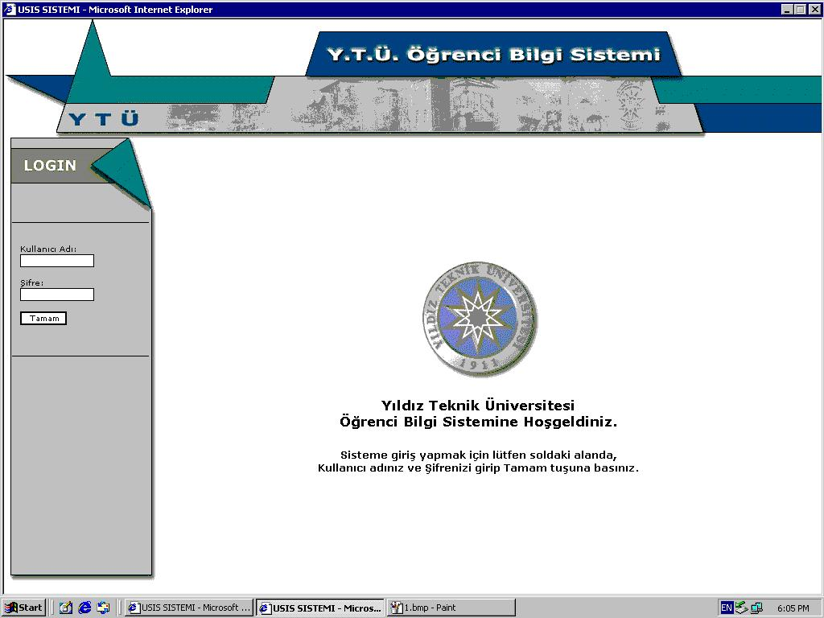

**Not:** *Kullanıcı Adınız, “l” ( küçük L ) harfiyle başlar. Giriş yaparken buna dikkat ediniz.*

**Not:** *Ders seçim günlerinde çok yoğun bir veri transferi olacağından kullanımda yavaşlamalar olabilir veya tıkanmalar yaşanabilir. Bilgi güncelleme için sık sık F5 tuşuna basınız ya da kullandığınız tarayıcının Yenile (Refresh) özelliğini kullanınız.*

**2. Derse Kayıt Menüsünün Seçimi**

Kullanıcı adı ve şifrenizle giriş yaptıktan sonra, aşağıdaki ekran çıkacaktır. Bu ekranda soldaki menüden “**Derse Kayıt**” başlığı altındaki “**Ders Alma Programı**” seçeneğini işaretledikten sonra karşınıza gelen, aşağıda da gösterilen ekranda ders alma işlemlerini yapabilirsiniz.

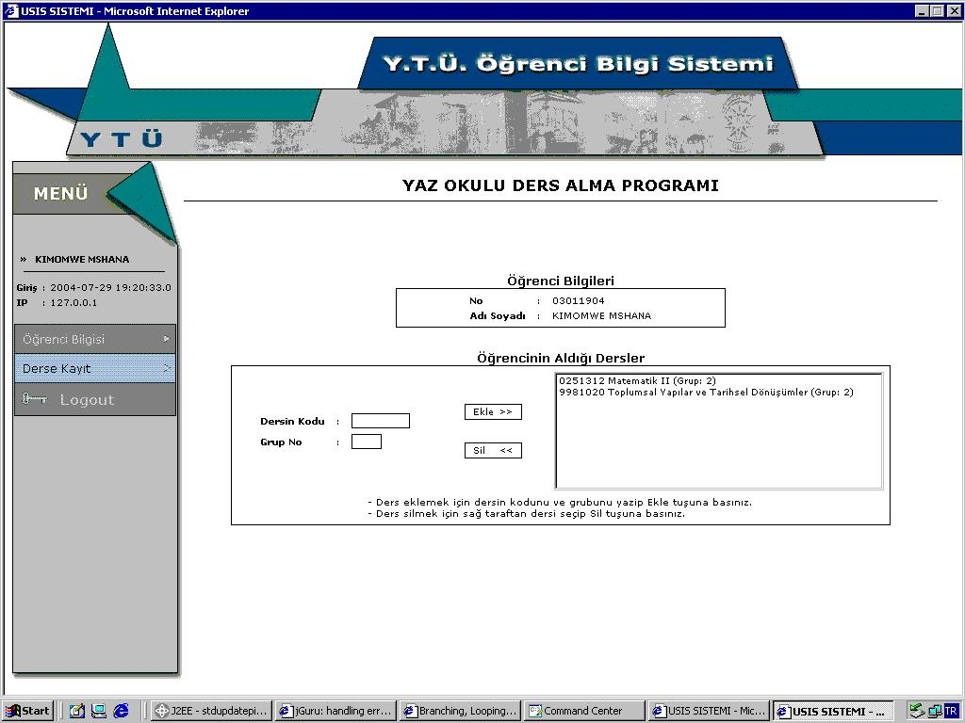

**3. Ders Ekleme İşleminin Gerçekleştirilmesi**

Sisteme “**Dersin Kodu**” ve “**Grup No**” girildikten sonra “**Ekle**” düğmesine tıklayınız. Dersin Kodu, 7 haneli ;  Grup No'su ise 1-999 arasında bir sayıdır. Grup No, bazı haftalık ders programlarında örneğin bir dersin 2. grubu için G2, Gr2,Grp2 veya Grup2 şeklinde ifade edilmiş olabilir.

Ders ekleme işlemi başarıyla tamamlanmış ise aldığınız ders, aynı ekranda sağdaki kutu içinde görülecektir.

**Not:** Ders kodunun veya grubunun yanlış girilmesi, aldığınız derslerin saatlerinin çakışması, ders kapasitelerinin –dolmasından dolayı- aşılması, dersin size açık olmaması, dersin bölümünüze tanımlanmamış olması, dersi alamaz durumda (şartlı ders olmasından vb kaynaklanan) olunması vb. durumlarda sistem hata mesajı verecektir ve ekleme işlemi gerçekleşmeyecektir. Önce birkaç kere daha deneyiniz eğer aynı hatayı alıyorsanız ve gerçekçi olmayan bir hata olduğunu düşünüyorsanız bölümünüze başvurunuz.

**Ders Silme İşleminin Gerçekleştirilmesi**

Almış olduğunuz, sağ kutuda görünen, derslerden birini silmek isterseniz üzerine tıklayınız (rengi koyulaşacaktır) ve “**Sil**” düğmesine tıklayınız.

Ders silme işlemi başarıyla tamamlanmış ise sistem size ders silindi mesajı verecek ve sildiğiniz ders sağdaki kutu içinde görülmeyecektir.

**DERS KAYDI İLE İLGİLİ ÖNEMLİ NOKTALAR**

Derslerin grup numaralarının doğru olarak girilmesi, en önemli noktalardan biridir. Öğrenciler mutlaka dersleri kendi ders programlarında belirtilen gruplardan almalarında yarar vardır.

Atatürk İlkeleri ve İnkılap Tarihi dersi, İngilizce I dersi ve Türkçe I dersleri servis dersleri olduğundan, grup numaralarının doğru girilmesi özellikle önem arz etmektedir. Bu derslerin grup numaraları anabilim dalınızın haftalık ders programında yer aldığı gibi, aşağıda da verilmiştir.

**Atatürk İlkeleri ve İnkılap Tarihi dersi grupları:**

* Fen Bilgisi Eğitimi: Grup 42
* İlköğretim Matematik Eğitimi: Grup 41
* Okul Öncesi Eğitimi: Grup 41 ve Grup 42
* Sınıf Eğitimi: Grup 44
* Sosyal Bilgiler Eğitimi: Grup 43
* Uzaktan eğitim (Tüm anabilim dalları): Grup 47-69

**İngilizce I dersi grupları:**

* Tüm anabilim dalları: Grup 10-16
* Uzaktan eğitim (Tüm anabilim dalları): Grup 23

**Türkçe I dersi grupları:**

* Fen Bilgisi Eğitimi: Grup 55
* İlköğretim Matematik Eğitimi: Grup 56
* Okul Öncesi Eğitimi: 58
* Sınıf Eğitimi: Grup 59
* Sosyal Bilgiler Eğitimi: Grup 57

**DERS KAYDINIZLA İLE İLGİLİ SORUN YAŞARSANIZ ARAYABİLECEĞİNİZ NUMARALAR**

**HAFTA İÇİ**

**İlköğretim Bölümü Sekreterliği:**

Gülfiye ÖZGÜR: Tel: 0 212 383 4810, Oda No: A-216

Rabia EFE: Tel: 0 212 383 4810, Oda No: A-216

Yakup ALÇIK: Tel: 0 212 383 4810, Oda No: A-216

**Fen Bilgisi Eğitimi:**

Arş. Gör. Hasan Özgür KAPICI, Tel: 0 212 383 4881**,** Oda No: A-112

Arş. Gör. Gülbin ÖZKAN, Tel: 0 212 383 4891, Oda No: A-225

**İlköğretim Matematik Eğitimi:**

Arş. Gör. Zehra TAŞPINAR ŞENER, Tel: 0212 383 4891, Oda No: A-225

Arş. Gör. Sevda GÖKTEPE YILDIZ, Tel: 0 212 383 4891, Oda No: A-225

Arş. Gör. Muhammet ŞAHAL, Tel: 0 212 383 5587, Oda No: A-208

**Okul Öncesi Eğitimi:**Arş. Gör. Feride GÖK ÇOLAK, Tel: 0 212 383 5557, Oda No: A-301

**Sınıf Eğitimi:**    
Arş. Gör. Muhammet Fatih DOĞAN, Tel: 0 212 383 5586, Oda No: A-111

Arş. Gör. Dr. Zeynep DOĞAN, Tel: 0 212 383 4856, Oda No: A-312

**Sosyal Bilgiler Eğitimi.:**

Arş. Gör. Mustafa İÇEN, Tel: 0 212 383 5587, Oda No: A-208

**HAFTA SONU**

12 Eylül Cumartesi ve 13 Eylül Pazar günü, ders kaydınızla ilgili problem yaşadığınız takdirde, aşağıdaki saatlerde ilköğretim bölüm sekreterliğini arayabilirsiniz.

12 Eylül 2015 Cumartesi: **13.00-16.00 arası**

13 Eylül 2015 Pazar: **13.00-16.00 arası**

**Telefon:** 0 212 383 4810

**Oda No:** A-216